“NOW EN ESPAÑOL” SE ESTRENA COMO PARTE DE LA NUEVA SERIE DE VOCES, EL 24 DE ABRIL DE 2015 EN PBS

Cinco Actrices Latinas en Hollywood Persiguen sus Sueños a Pesar de las Adversidades

(LOS ANGELES, CA) — Una mirada fascinante a un lado poco explorado de Hollywood, el documental “Now en Español” sigue a cinco actrices Latinas muy trabajadoras que hacen el doblaje de Desperate Housewives para la audiencia de habla hispana en E.U. “Now en Español” se estrena el viernes 24 de abril del 2015, 10:00-11:00 p.m. ET (revisa horarios locales) como parte de VOCES, la serie de arte y cultura de Latino Public Broadcast en PBS, presentada por PBS SoCaL.
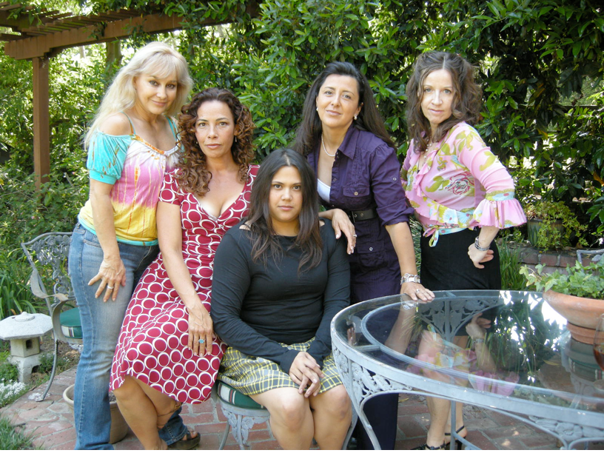
Izq. a derecha: Marcela Bordes, Marabina Jaimes, Natasha Perez, Ivette Gonzalez y Gabriela Lopetegui.
Foto cortesía de: Now En Español/Migratory Patterns

Con vidas reales tan dramáticas y desesperadas como las de sus contrapartes en pantalla, las cinco dinámicas mujeres que protagonizan “Now en Español” persiguen sus sueños en Hollywood mientras equilibran sus responsabilidades de pagar renta y criar hijos. La película es una crónica de sus vidas mientras audicionan para otros papeles y trabajan en el estudio de doblaje al mismo tiempo que luchan por una carrera que ofrezca papeles más importantes -y en pantalla. Cada actriz se encuentra en una etapa distinta de su camino al éxito pero todas deben enfrentar la precariedad de sus carreras cuando el doblaje de Desperate Housewives se cancela y se quedan sin trabajo.

Filmada en el transcurso de varios años por la cineasta latina Andrea Meller, “Now en Español” ofrece una mirada íntima a los retos que enfrentan muchos actores latinos y al mimo tiempo pinta un retrato cálido y cautivador de cinco mujeres luchonas que persiguen sus sueños a pesar de todo.

* * *

Acerca de las Mujeres de “Now en Español”

Originaria de la Ciudad de México y de una familia de artistas, Marcela Bordes inició su carrera como bailarina, modelo y cantante en una banda de rock. Ha trabajado como actriz durante muchos años en TV, cine y teatro con notables personalidades como Verónica Castro, El Loco Valdez, Chabelo, y Enrique Cuenca “El Polivoz.” En los Estados Unidos ha actuado en cine, telenovelas como Te Amara En Silencio y el programa Uno Nunca Sabe, y ha sido la voz en Español de Barbie, Minnie Mouse e innumerables personajes animados para TV y cine. Marcela también ha sido directora de doblaje y directora de casting y tuvo su propio negocio entrenando y enseñando doblaje y voz en off. Marcela hacía la voz en español de Edie Britt en Desperate Housewives.

Nacida en México en una familia de actores, músicos, bailarines y cantantes, Ivette González creció rodeada de cámaras y sets. Comenzó su carrera a los diez años trabajando en un programa de televisión en Guadalajara, Jalisco. Años después debutó en teatro en la obra Oliver Twist, representando el papel de Nancy en más de 600 funciones. Desde entonces comenzó a trabajar en programas en vivo, telenovelas, comedias y películas. En 1992 se mudó a los Estados Unidos y rápidamente comenzó a trabajar en un programa de televisión en español, como conductora, reportera y comediante. Al mismo tiempo, entró al mundo del doblaje y desde entonces ha trabajado en más de mil programas como Tom & Jerry, The Little Mermaid, Lost, Grey’s Anatomy, y The Bold & The Beautiful. En 1995 migró a la televisión y películas Americanas con personajes en Taken, Borderland, In The Flesh, The Mentalist, y 90210. Ivette era la voz en español de Gabrielle Solis en Desperate Housewives.

Ganadora de un Emmy y nominada a un premio Imagen, la actriz y conductora Marabina Jaimes es mitad Mexicana y mitad puertorriqueña. Ganó un premio Emmy por conducir el popular show de PBS Storytime! y ha hecho más de 300 comerciales en ingles y español. Ha aparecido o sido escuchada en Law & Order, Beverly Hills 90210, Fixing Paco, Melrose Place, CSI Miami, The Good Wife, Weeds, y Dexter.
Sus créditos en cine incluyen Machete, Crazy Heart, Wall Street, y Beverly Hills Chihuahua. Protagonizó la serie animada y latina Santo Bugito en CBS; condujo y co-produjo “Let’s Talk,” un talk show en Internet por y para Latinas, y también es vocalista y letrista. Marabina hizo la voz en español de Mary Alice Young, la narradora de Desperate Housewives.

En Montevideo, Uruguay, Gabriela Lopetegui trabajó profesionalmente como bailarina y estelarizó el famoso programa de televisión Horacio y Gabriela, haciéndose súper famosa en todo el país. Es fan de Woody Allen y mientras vivía en Uruguay, Gabriela tuvo visiones de cambiarse al Nueva York de Allen. En cambio se encontró en Los Ángeles donde ha vivido más de 15 años. En los Estados unidos Gabriela comenzó actuando como comediante stand-up y de improvisación y hacienda doblajes. Ella dobló el personaje de Dr. Bailey en Grey’s Anatomy, Callie de CSI Miami, y el personaje de Salma Hayek en Betty la Fea. Gabriela ha dirigido múltiples sesiones de voz en off y doblaje, trabajado como entrenadora de idiomas y ha enseñado voice over en AFI. Hizo la voz en español de Lynette Scavo en Desperate Housewives.

Natasha Perez es la más joven de las chicas “desesperadas.” De familia de artistas y publicistas legendarios de Venezuela, Natasha ganó el premio de Mejor Actriz de Reparto en el Festival Internacional de Cine y Música del Mundo y compartió escenario con Channing Tatum en una famosa sátira en el Jimmy Kimmel Show. Natasha ha sido una chica spiritual en Lady in the Water de Shyamalan, una gánster en The District, paciente en ER y canta y toca la guitarra alrededor del mundo y ha escrito canciones para
Entourage, Jonny Zero y varias películas Latinas. Ella dobló a Kate en Lost, a Violet en Private Practice, y fue la voz en español de Susan Meyer en Desperate Housewives.

Acerca de la Cineasta

Andrea Meller (Directora/Productora) cineasta que radica en Los Ángeles, nacida y criada en Nueva York de padres que migraron de Santiago, Chile. Recientemente co-dirigió Hard Road Home (Independent Lens/PBS), que fue nominado a un Emmy, y dirigió 156 Rivington (Sundance Channel). Sus películas se han exhibido en SXSW, SilverDocs, y el New York International Latino Film Festival, entre otros. Su trabajo de cortometraje se ha exhibido en la Bienal de Arquitectura de los Países Najos, el Museo de la Ciudad de New York, Storefront for Art and Architecture y ha trabajado para National Geographic, MTV, TLC, Food Network, WE y Style. Andrea ha sido escogida para participar en el Film Independent Documentary Lab y las Academias de PBS/CPB y NALIP Latino Producers.

Créditos

Dirigida, Escrita y Producida por Andrea Meller
Escrita y Editada por Ondine Rarey
Música por Camara Kambon
Narrada por Marabina Jaimes
Productor Consultor Aaron Woolf
Cámara por Charlie Gruet & Andrea Meller
Productora Ejecutiva de VOCES Sandie Viquez Pedlow

Acerca de VOCES
Producida por Latino Public Broadcasting, VOCES es la vitrina de exhibición de documentales de arte y cultura Latina por excelencia de PBS y la única serie de televisión nacional permanente dedicada a explorar y celebrar la amplia diversidad de la experiencia cultural Latina. La serie es presentada por PBS SoCaL y apoyada por la National Endowment for the Arts, la Asociación Nacional de Artes y Culturas Latinas, la Fundación Ford y la Fundación Surdna a través de un apoyo de NALAC Programa de Fondos para las Artes. Más información sobre VOCES disponible en VOCES en Facebook o Twitter.
Acerca de Latino Public Broadcasting
Latino Public Broadcasting (LPB) es el líder en el desarrollo, producción, adquisición y distribución de medios no comerciales educativos y culturales que representan a la comunidad latina o que tratan temas que son de particular interés para los norteamericanos de origen latino. Estos programas se producen para su difusión en estaciones públicas y otras entidades públicas de telecomunicaciones. Latino Public Broadcasting le brinda voz a la diversa comunidad latina en todo Estados Unidos y es financiada a través de la Corporation for Public Broadcasting. Entre 2009 y 2014, los programas de LPB han recibido 85 galardones, incluyendo el prestigiado Premio George Foster Peabody, dos Emmys, dos Premios Imagen y el premio a mejor Director documental otorgado por el Festival de Cine Sundance. Además, LPB ha recibido el Premio Norman Lear Legacy y el Premio Alma NCLR por Logro Especial -en Documentales.
Acerca de PBS SoCaL
PBS SoCaL es la única estación en el área de Los Ángeles que brinda la programación completa de PBS en el sur de California y alberga todos los estrenos de PBS tal y como son transmitidos a nivel nacional. La estación de PBS con servicio completo del sur de California, PBS SoCaL brinda educación temprana, acceso a una amplia gama de arte y cultura, y programas para, sobre y por la gente del sur de California.
PBS SoCaL contiene a tres canales únicos, PBS SoCaL/KOCE-HD, PBS SoCaL Plus y PBS SoCaL World, que se dedican a educar, entretener e iluminar a espectadores del Sur de California. Las oficinas de PBS SoCaL se encuentran en el centro de LA, Century City y Costa Mesa. PBS SoCaL se enorgullece de ser el salón de clases más amplio de nuestra comunidad, el mayor escenario para las artes y una confiable fuente de información. Explora el futuro de PBS en el sur de California en www.pbssocal.org.
###
Contactos de Prensa:
CaraMar, Inc.
Mary Lugo 770-623-8190 lugo@negia.net
Cara White 843-881-1480 cara.white@mac.com
Abbe Harris 908-233-7990 abbe@caramar.net

Para descargar imágenes, visita pbs.org/pressroom/

